Волонтер – людина, яка допомагає іншим…
Доброта, людяність, повага один до одного, бажання прийти на допомогу молодшим та старшим за віком – це якості, притаманні членам волонтерського загону «Доброта», який ось уже декілька років працює в школі №3-колегіумі. Наші волонтери – активні ініціатори та учасники всіх шкільних та міських заходів, спрямованих на допомогу та підтримку людей похилого віку, ветеранів війни та праці, людей з особливими потребами. Адже основними заповідями волонтера є безкорисливість, відповідальність, вимогливість та праця заради людей.
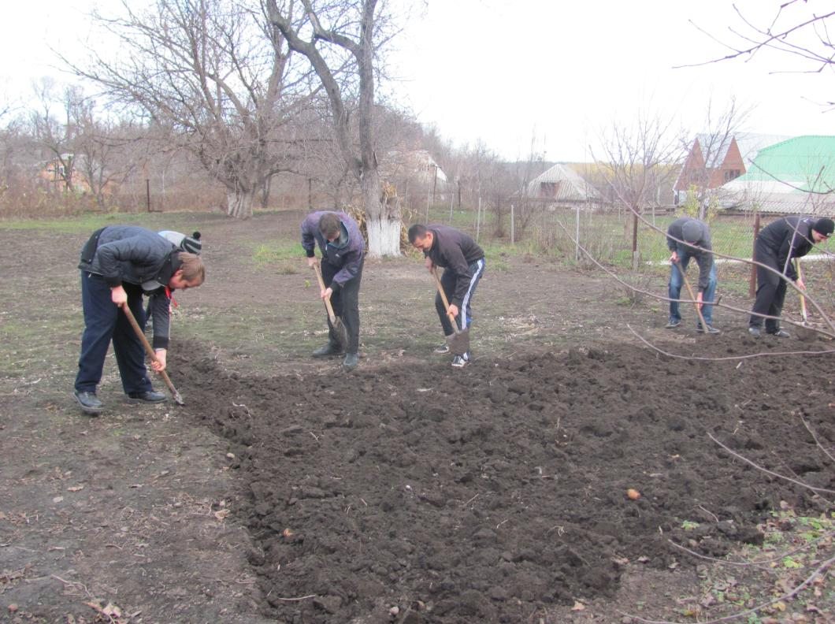 Тому наші волонтери на чолі із заступником директора з виховної роботи Світланою Гаращенко та педагогом-організатором Наталією Іщук організували роботу клубу “Турбота”. В закладі розроблена шкільна програма “Ветеран”, учні здійснюють шефську допомогу ветеранам педагогічної праці, ветеранам та учасникам бойових дій, які проживають у мікрорайоні школи №3-колегіуму.
Ведеться робота по прибиранню могил, які залишились без догляду на польському цвинтарі. Волонтери започаткували проведення шкільної акції “Їх імена пам’ятаємо завжди”, створили відеофільм про школу, є активними створювачами енциклопедії шкільного роду. Наші юнаки та дівчата надають допомогу дітям з особливими потребами в підготовці до фестивалю “Повір у себе”, проводять засідання за круглим столом “Волонтер – він кращий”, випускають стіннівки “Волонтерський рух у нашій школі”. А нещодавно до нас по допомогу звернулась жителька мікрорайону, Любідович Алла Дмитрівна, і волонтери школи скопали пенсіонерці присадибну ділянку.
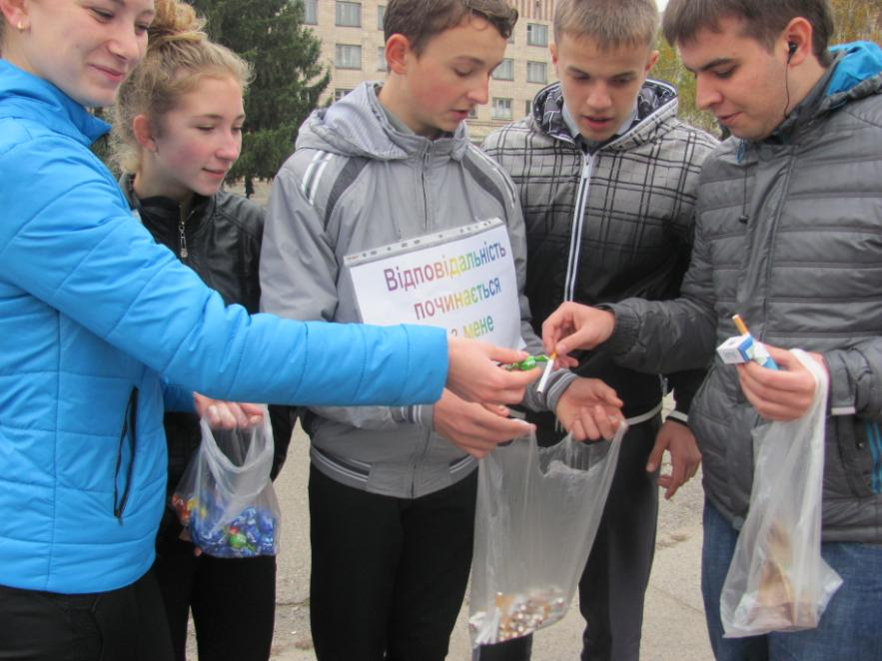
Важливою частиною роботи загону «Доброта» є пропагування здорового способу життя. Тому волонтери насамперед власним прикладом спонукають однолітків до піклування про своє здоров’я, до відмови від шкідливих звичок, відвідують спортивні секції та клуби. У жовтні наші волонтери взяли активну участь у Всеукраїнській інформаційно-профілактичній акції «Відповідальність починається з мене» та в рамках цієї роботи провели вуличну акцію «Обміняй цигарку на цукерку», за результатами якої обміняли 4 кг цукерок на 18 пачок цигарок.
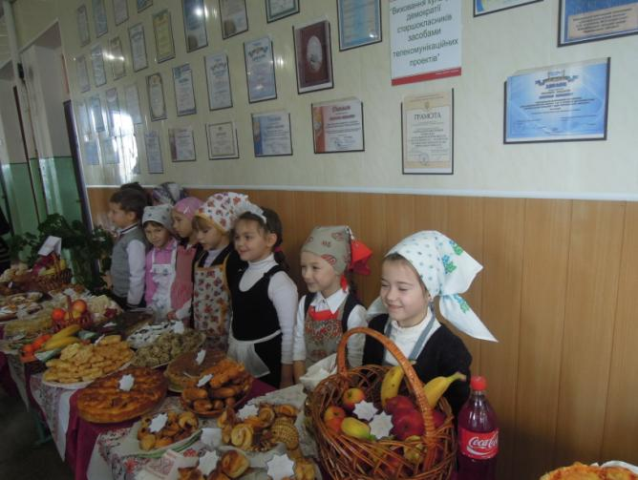
Протягом вересня-жовтня в школі №3-колегіумі волонтери провели акцію «Турбота», в ході якої учні закладу зібрали овочі, фрукти, консервацію, одяг, іграшки, та передали все до дитячого садочку, школи-інтернату.
15 листопада 2013 року, напередодні Міжнародного Дня інваліда, в школі №3-колегіумі пройшов цікавий захід – ярмарок «Милосердя». В ньому брали участь учні 1-11-х класів, батьки, вчителі. На ярмарку були представлені вироби із дерева, домашня випічка, солодощі, фрукти, овочі. Яскраві кольори та пахощі страв, приготовлених власноруч, усмішки продавців та покупців покращили настрій всім відвідувачам шкільного ярмарку. А виручені кошти були передані на допомогу дітям з особливими потребами.

Олександра Гаращенко,
юнкор прес-центру школи №3-колегіуму

